

Pysäkkibot

Toiminnallisuus

# Toiminnallisuus

## Nykyinen versio

Käyttäjä voi hakea pysäkkejä nimien ja koodien perusteella. Ohjelma palauttaa käyttäjälle kaikki hakua vastaavat pysäkit ja koodit. Käyttäjä voi myös lähettää sijainnin ja ohjelma palauttaa lähistöllä olevien pysäkkien kaikkien eri joukkoliikennevälineiden linjan seuraavan lähdön ja pysäkin koodin miltä pysäkiltä kyseinen liikenneväline lähtee.

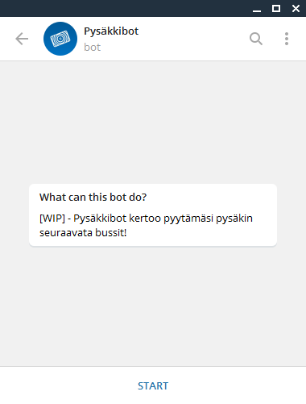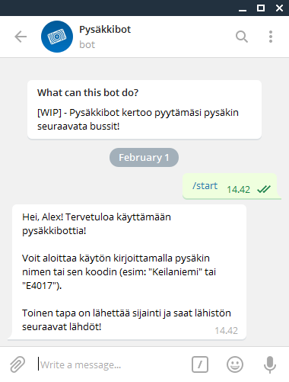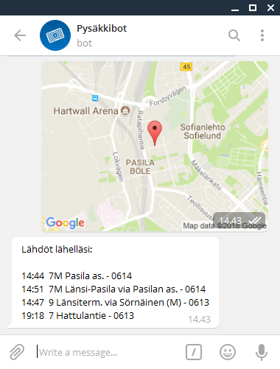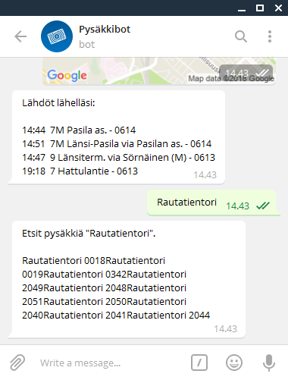

## Valmis versio

Valmiissa versiossa käyttäjä voi etsiä pysäkkejä niitten nimellä tai koodilla ja saada kyseisen pysäkin seuraavat lähdöt. Käyttäjä voi myös lähettää sijainnin ja saada lähistöllä olevien pysäkkien seuraavat lähdöt lajiteltuna pysäkkien mukaan ja ilman haamulinjoja (nykyisen version ongelma).